ČETRTEK, 12. 11. 2020

LUM
- Naberite odpadlo listje dreves, ki še ni posušeno ali odtrgajte kakšen zelen list.

- Liste naložite na mizo pod navaden list papirja in nato drgnite po listu z voščenko, lahko tudi svinčnikom ( primeren je mehek svinčnik), samo v eno smer.

- Pomembno je, da voščenko ali svinčnik drgnete s celo površino in ne samo s špico. Ni potrebno močno pritiskat, pač pa z občutkom.
Primer izdelkov:
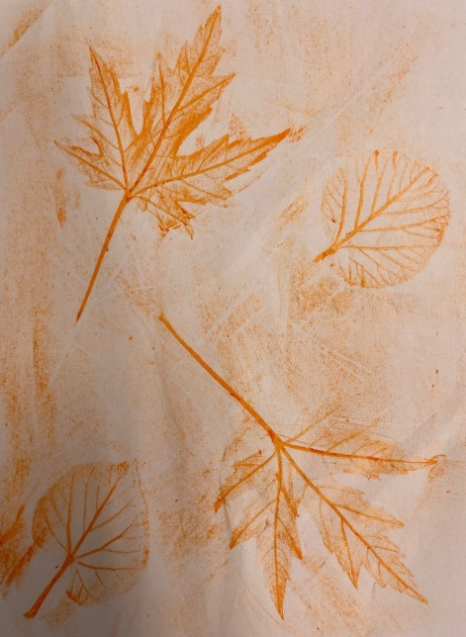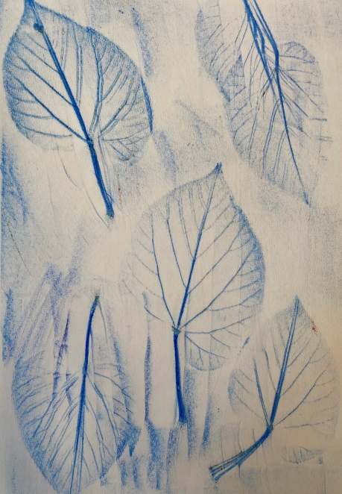

Naredite še naslednji izdelek – navodila v posnetku:
DVAKRAT KLIKNI Z MIŠKO, NATO ODPRI

FOTOGRAFIRAJ IZDELKE IN POŠLJI!

SLJ

BERILO str. 35, 36, 37
Josip Vandot: KEKEC IN BOTRA PEHTA
Preberite zgodbo (lahko samo delček ali izmenično s starši), ki ste jo včeraj poslušali, še v berilu na str. 35 – 37.

Nato si lahko pogledate tudi film na naslednji povezavi:
https://www.youtube.com/watch?v=q7cF1piOxwo&t=524s

MAT
RAČUNANJE DO 100 S PREHODOM (UTRJEVANJE):
Vsa navodila so na posnetku: sledite posnetim navodilom in zapisujte račune po nareku.

DVAKRAT KLIKNI Z MIŠKO, NATO ODPRI

FOTOGRAFIRAJ ZAPIS V ZVEZKU IN GA POŠLJI!

*GOS
Učiteljica Darja Markelj mi še ni posredovala navodil. Ko jih dobim, jih bom objavila pod nove povezave k današnjemu dnevu.

